德州扑克规则
德克萨斯扑克全称Texas Hold’em poker，中文简称德州扑克。它是一种玩家对玩家的公共牌类游戏。一张台面至少2人，最多22人，一般是由2-10人参加。
德州扑克一共有52张牌，没有王牌。每个玩家分两张牌作为“底牌”，五张由荷官陆续朝上发出的公共牌。开始的时候，每个玩家会有两张面朝下的底牌。经过所有押注圈后，若仍不能分出胜负，游戏会进入“摊牌”阶段，也就是让所剩的玩家亮出各自的底牌以较高下，持大牌者获胜。对于二人对弈的赌注无上限德州扑克，各玩家拥有的总筹码量为20000，一局一复位。
德州扑克规则：
发牌一般分为5个步骤，分别为：
Perflop—小盲注默认下注50，大盲注默认下注100，小盲注先表态，它可选的行为包括：弃牌，跟注，加注。
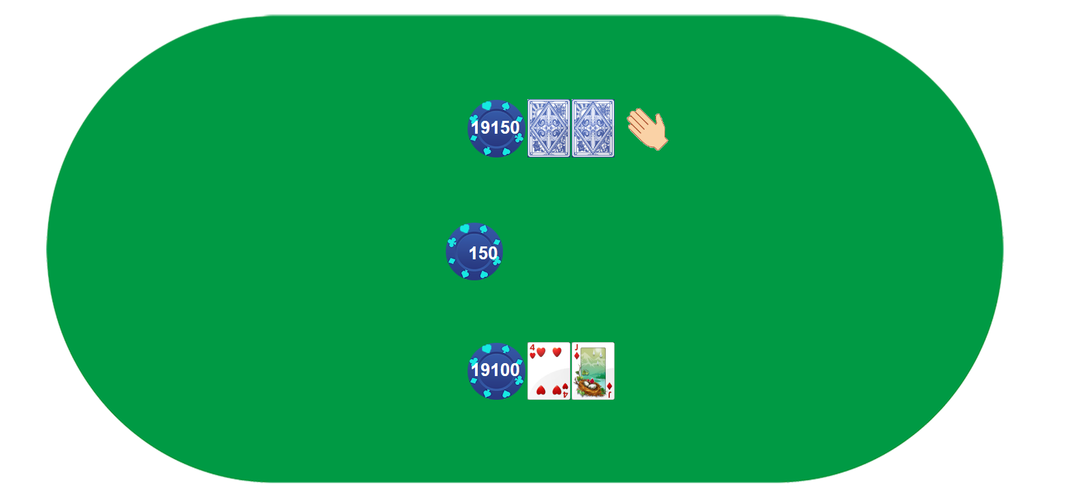
Flop—同时发三张公牌，由大盲注开始，双方交替表态，玩家可以选择下注、加注、或者盖牌放弃。每次加注，对应加注的筹码量是对方下注筹码量的一倍。
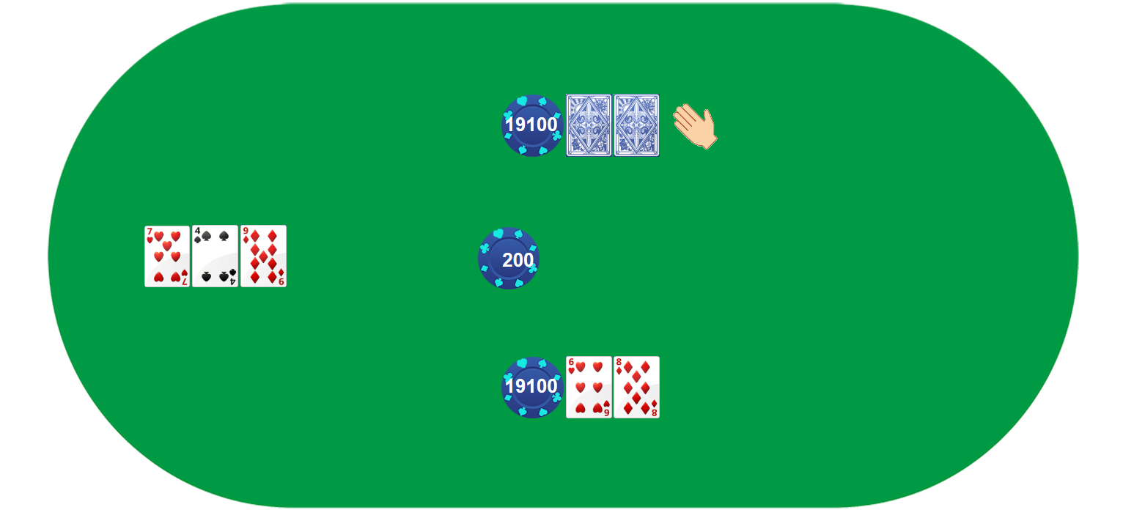
Turn—发第4张牌，由大盲注开始，双方交替表态。每次加注，对应加注的筹码量是对方下注筹码量的一倍。
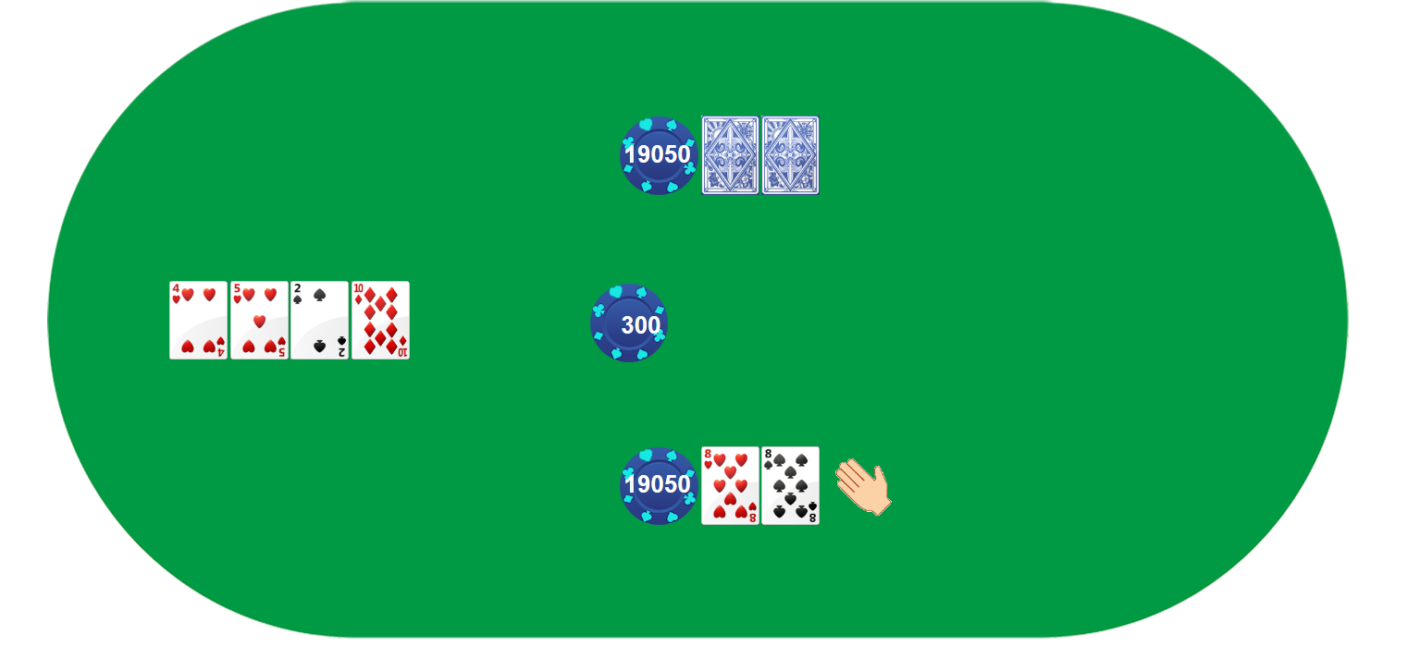
River—发第五张牌，由大盲注开始，双方交替表态，玩家可以选择下注、加注、或者盖牌放弃。每次加注，对应加注的筹码量是对方下注筹码量的一倍。
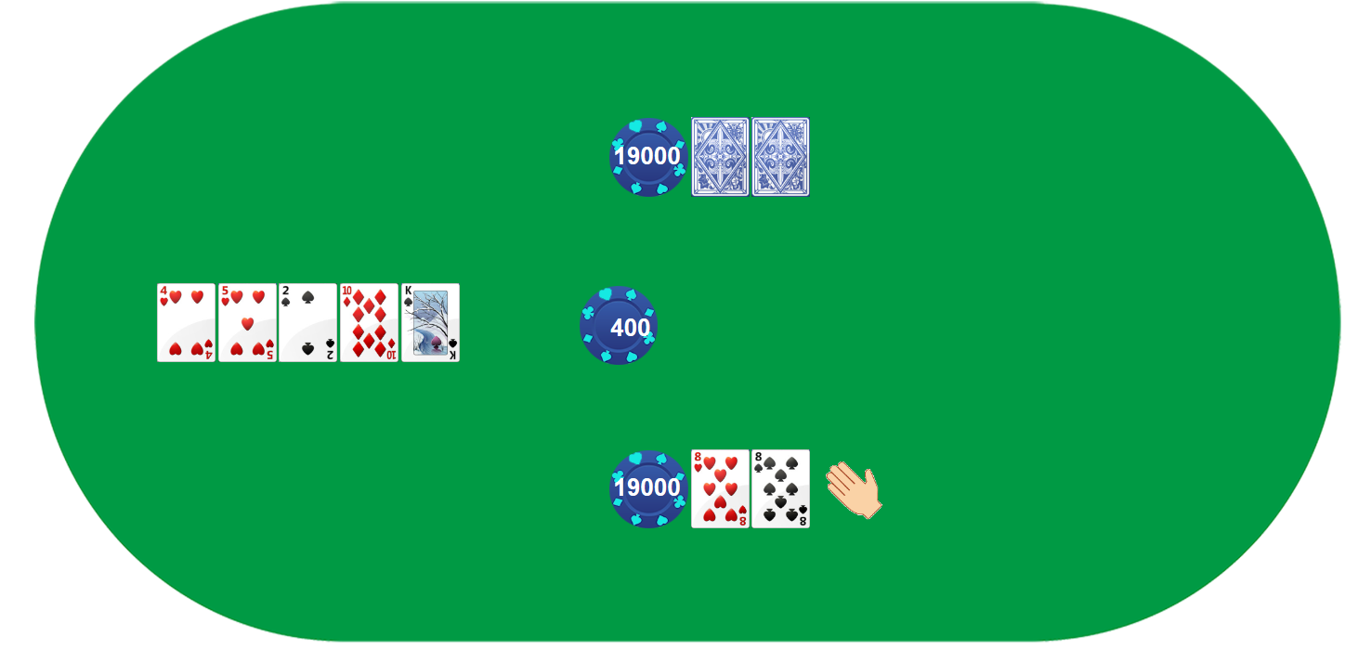
比牌—经过前面4轮发牌和下注，剩余的玩家开始亮牌比大小，成牌最大的玩家赢取池底。
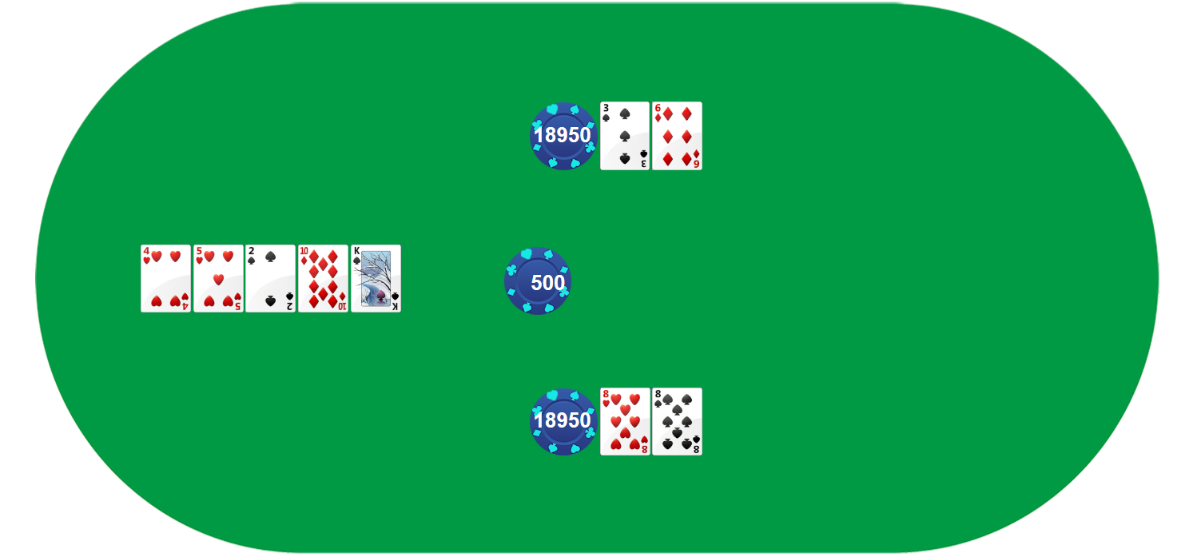
牌型大小依次为：同花顺、四条（如四张2）、葫芦（三带二）、同花、顺子、三条、两对、一对、高牌。若五张公共牌为最大牌型或双方牌型相同，则赌池中的筹码所有玩家平分。
